**前端体育直播 Flutter**

1. **必要条件**

* Android Studio (version 2022.2)
* Microsoft Visual Studio
* Visual Studio Code
* Flutter v3.16.1

2. **编译项目**

|  |
| --- |
| Bash # 检查是否符合全部条件 $flutter doctor  $flutter run |

3. **数据库接口更改**

* 可在ApiConstant.dart设置修改服务器地址。

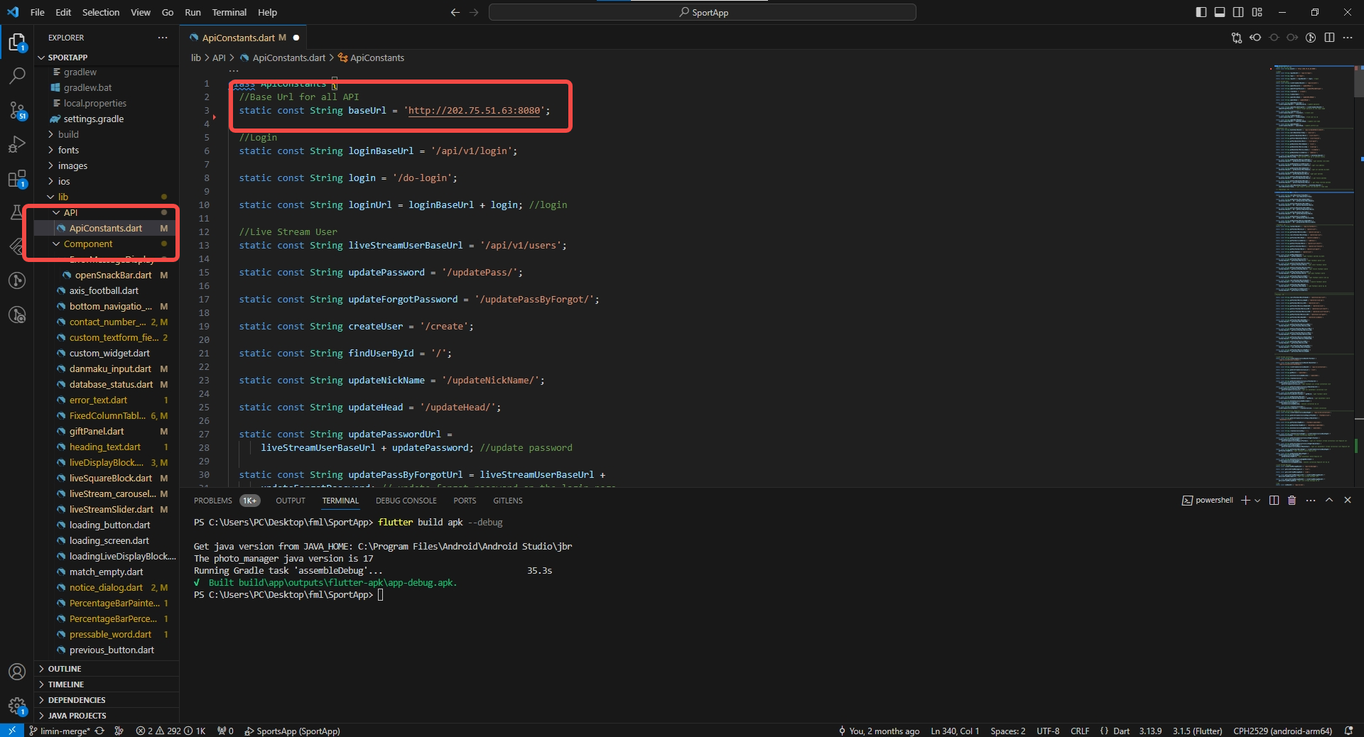

4. **登入腾讯**

* 点击进入[**腾讯官网**](https://www.tencentcloud.com/zh/account/login?s_url=https%3A%2F%2Fwww.tencentcloud.com%2Fzh)登入腾讯云。

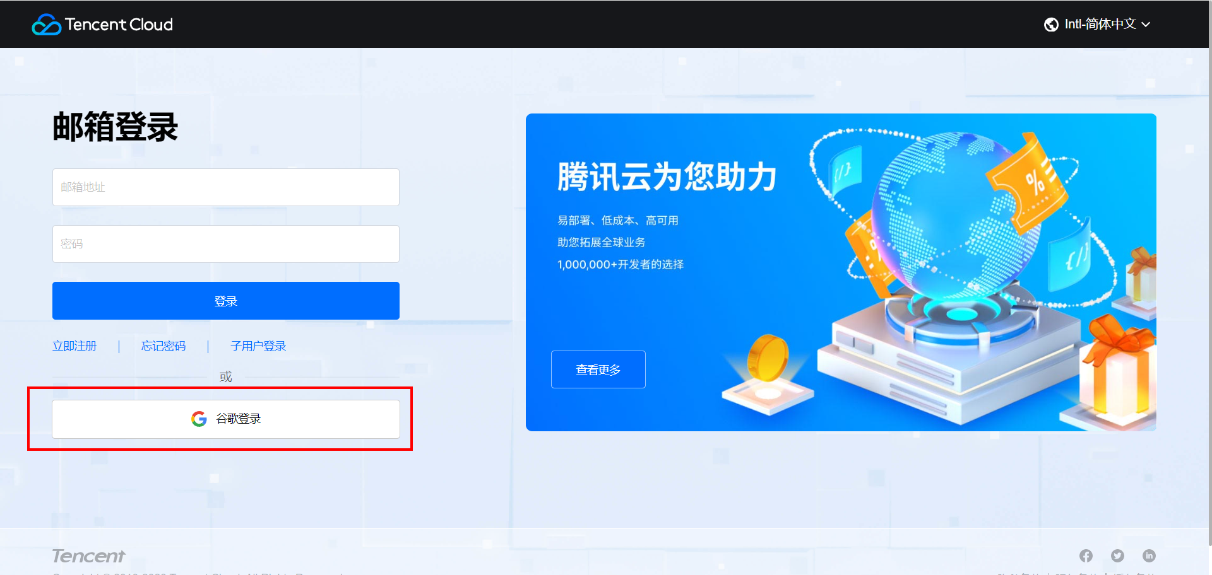

5. **腾讯直播聊天 和 直播拉流**

**直播聊天SDK更改**

* Flutter 更改 新的 sdkAppID 和 key

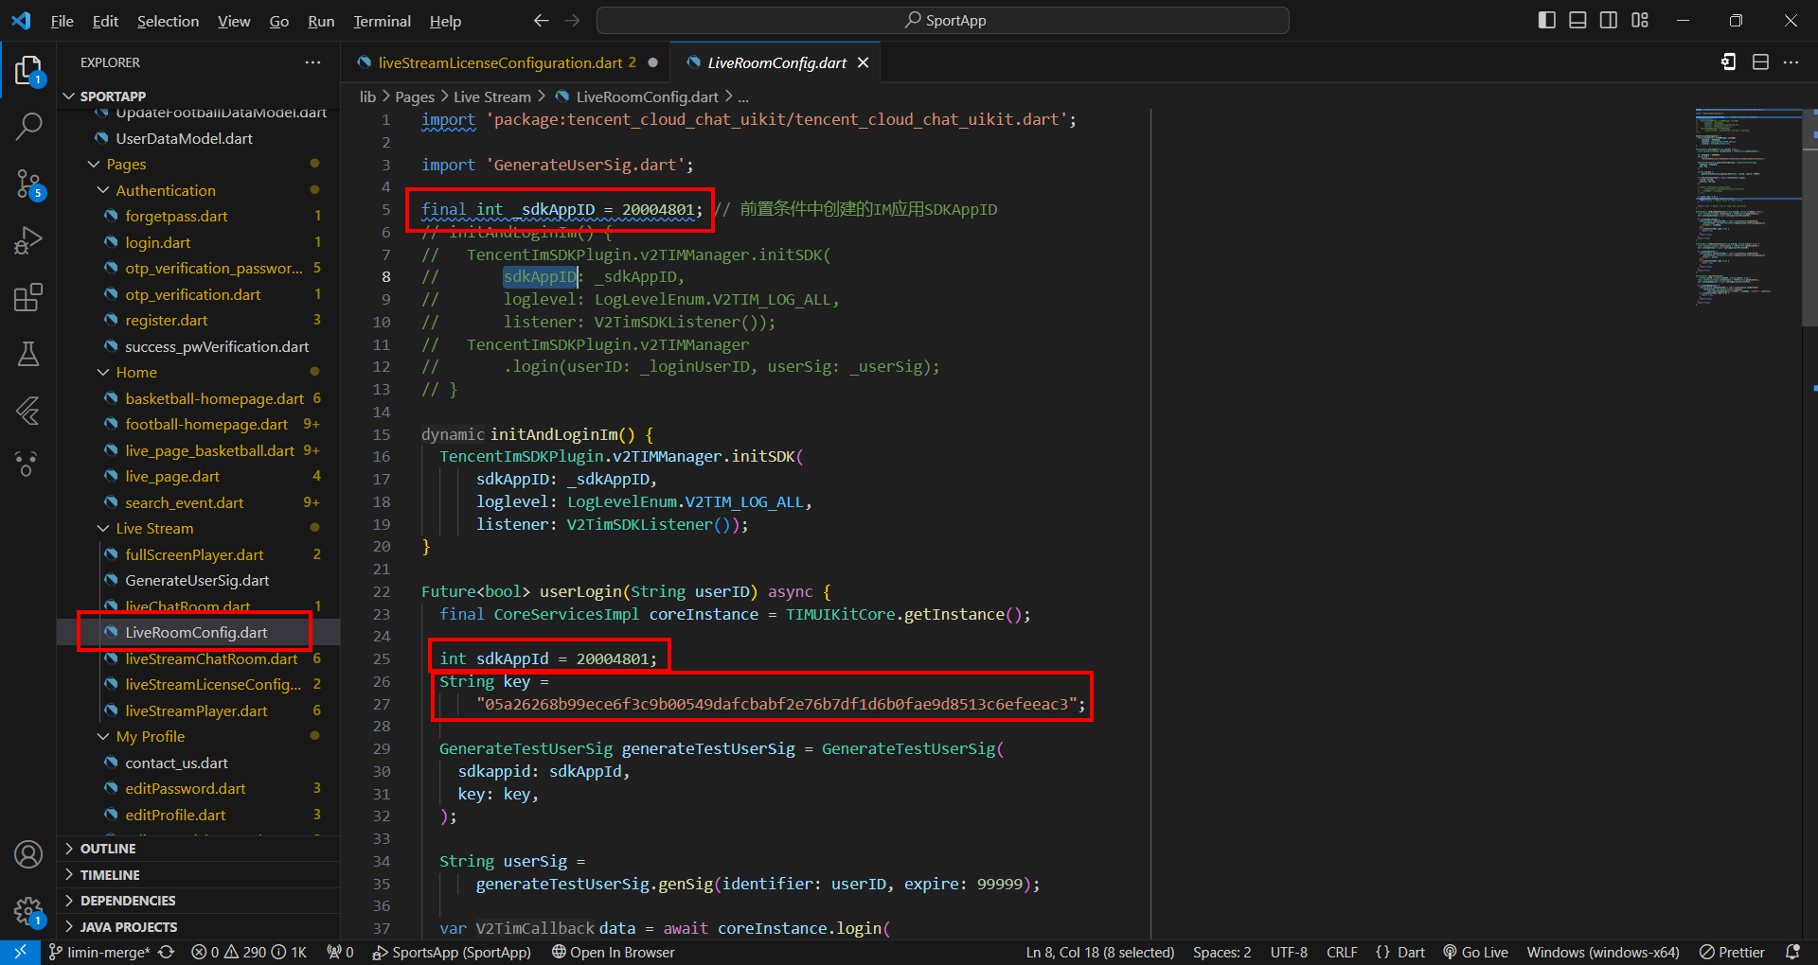

* 点击 ‘控制台’



* 点击 ‘即时通信IM’

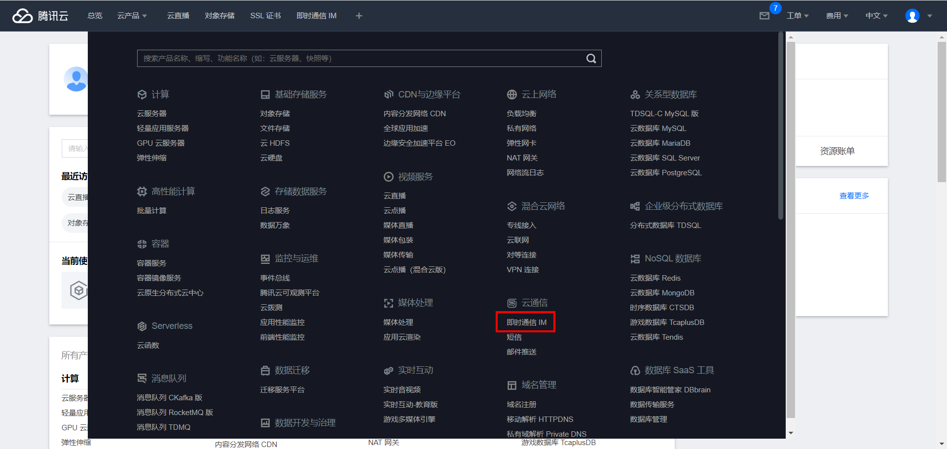

* 点击 新的应用

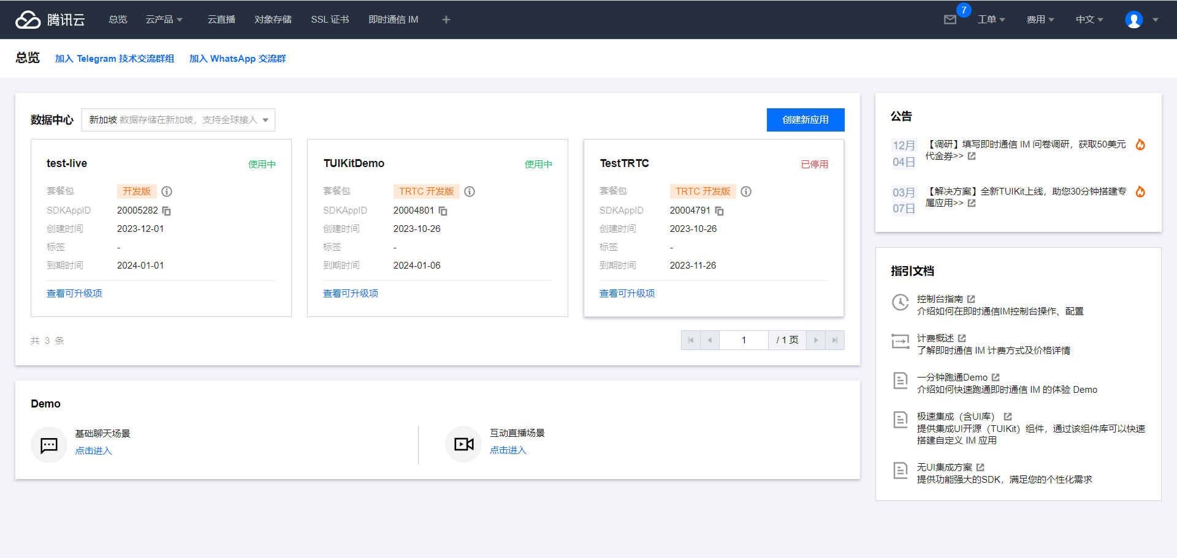

* 复制 SDKAppID 和 密钥 到 Flutter 那边

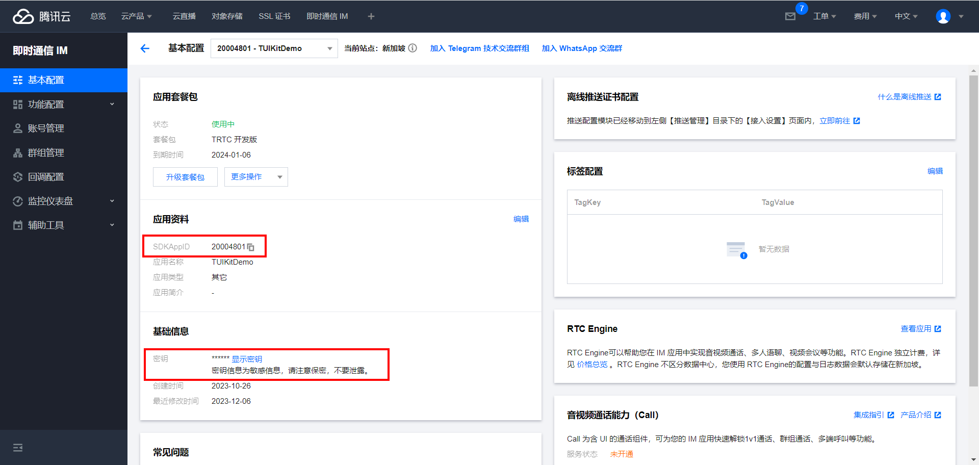

**直播拉流License 更改**

* liveStreamLicenseConfiguration.dart文件中可设置和修改腾讯云License。

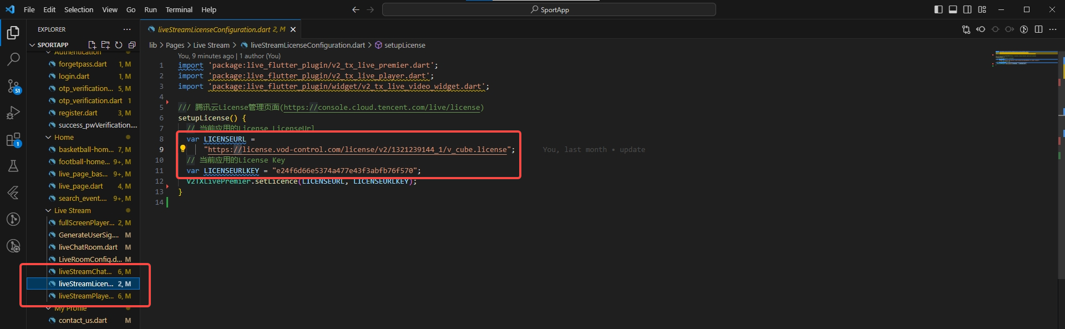

**直播拉流设置**

* 点击进入腾讯云直播[控制台](https://console.tencentcloud.com/live/license)。



* 点击 ‘云直播’

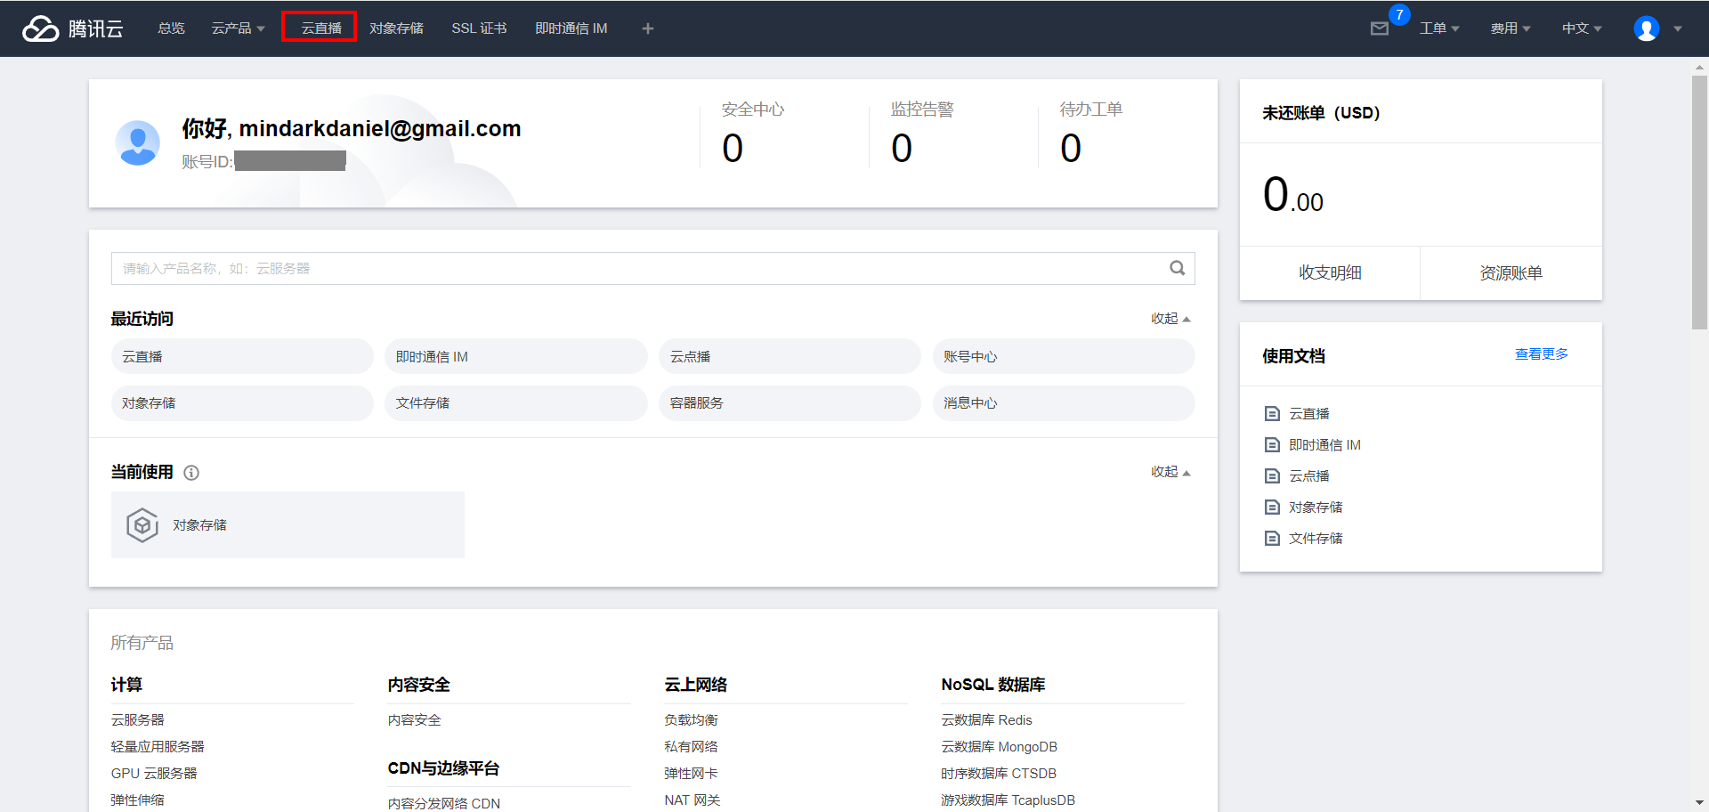

* 点击 ‘直播SDK’, 点击 ‘License管理’获取License URL 和 License Key

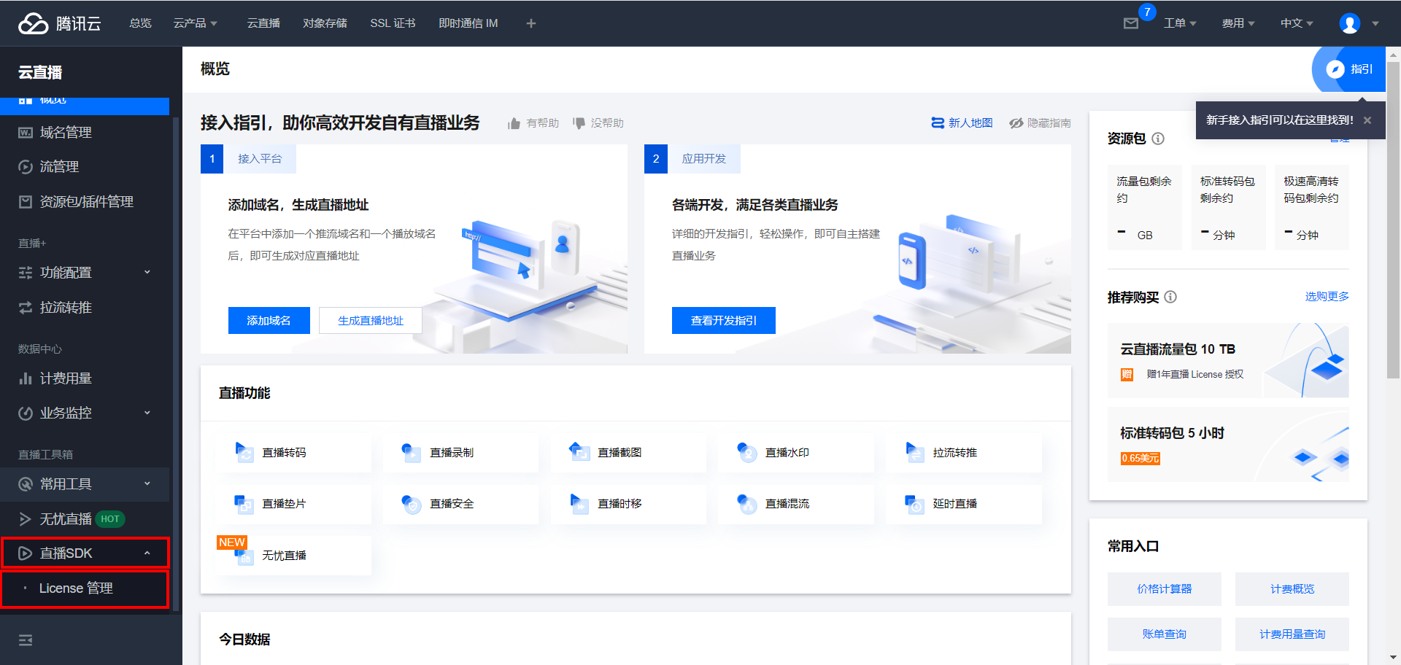

* 进入且复制License URL 和 License Key并粘贴至flutter代码。

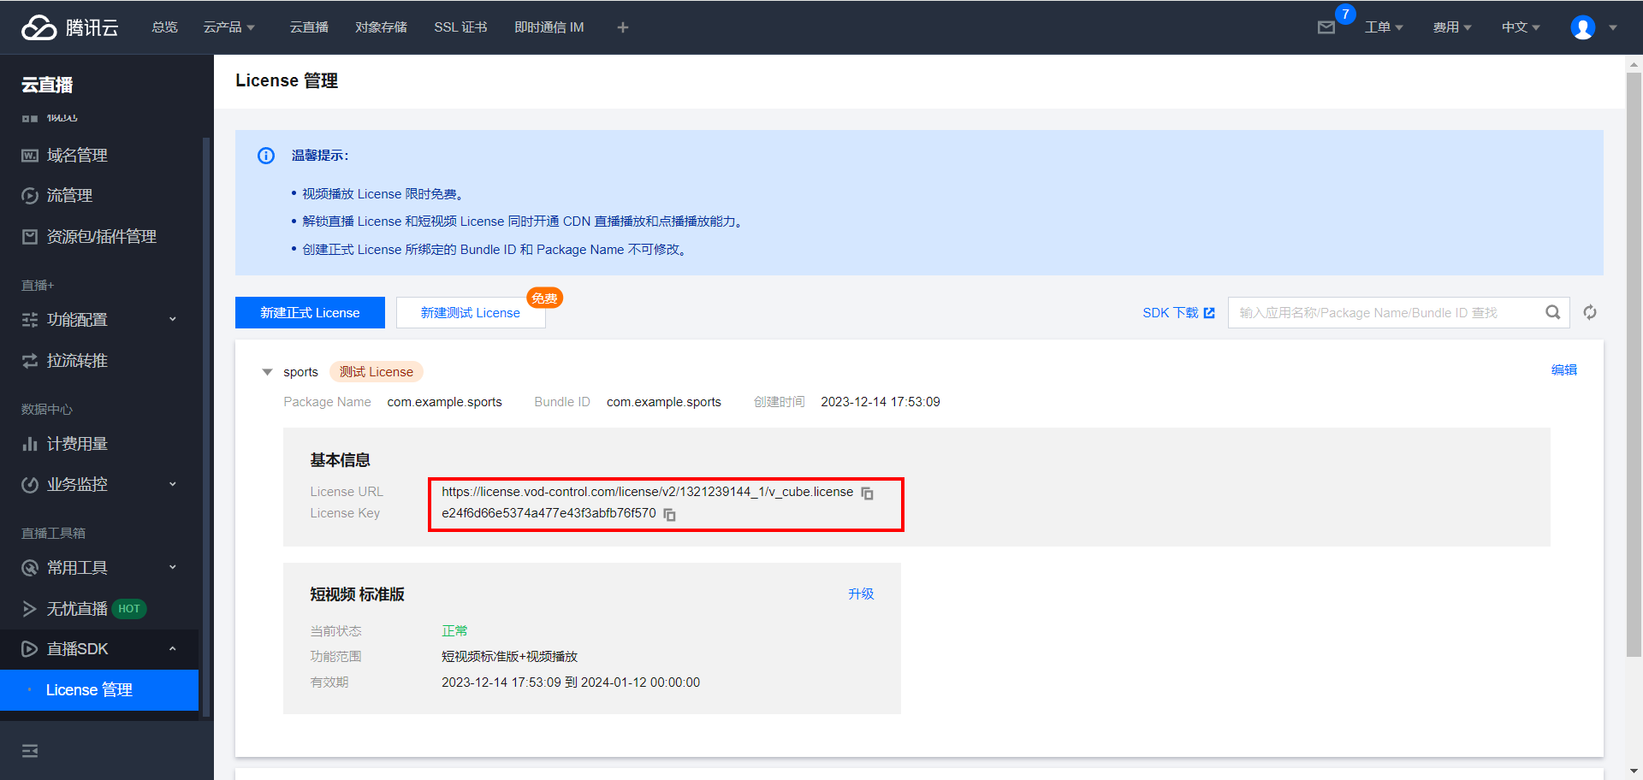

6. **申请腾讯License**

1. 进入[腾讯License管理](https://console.tencentcloud.com/live/license)标签。
2. 点击建新测试License

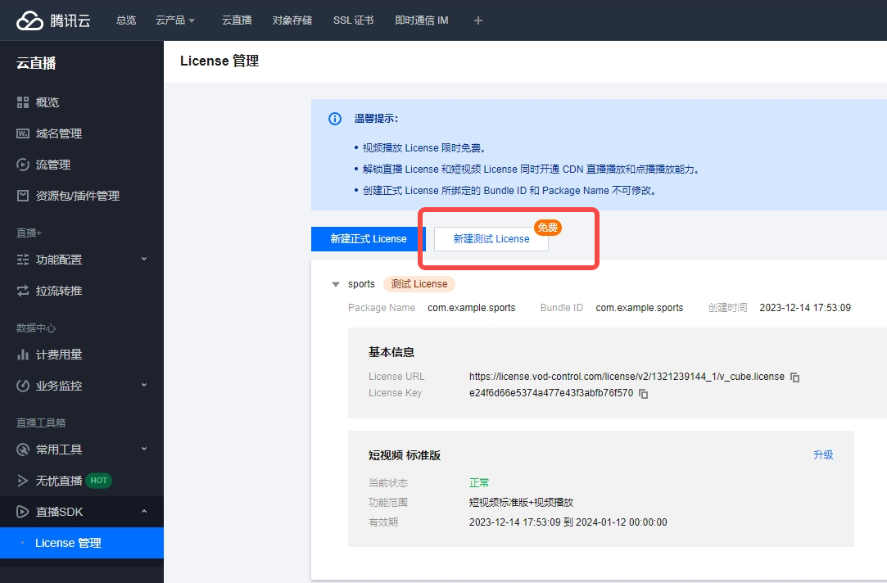

1. 填写设置基本信息。

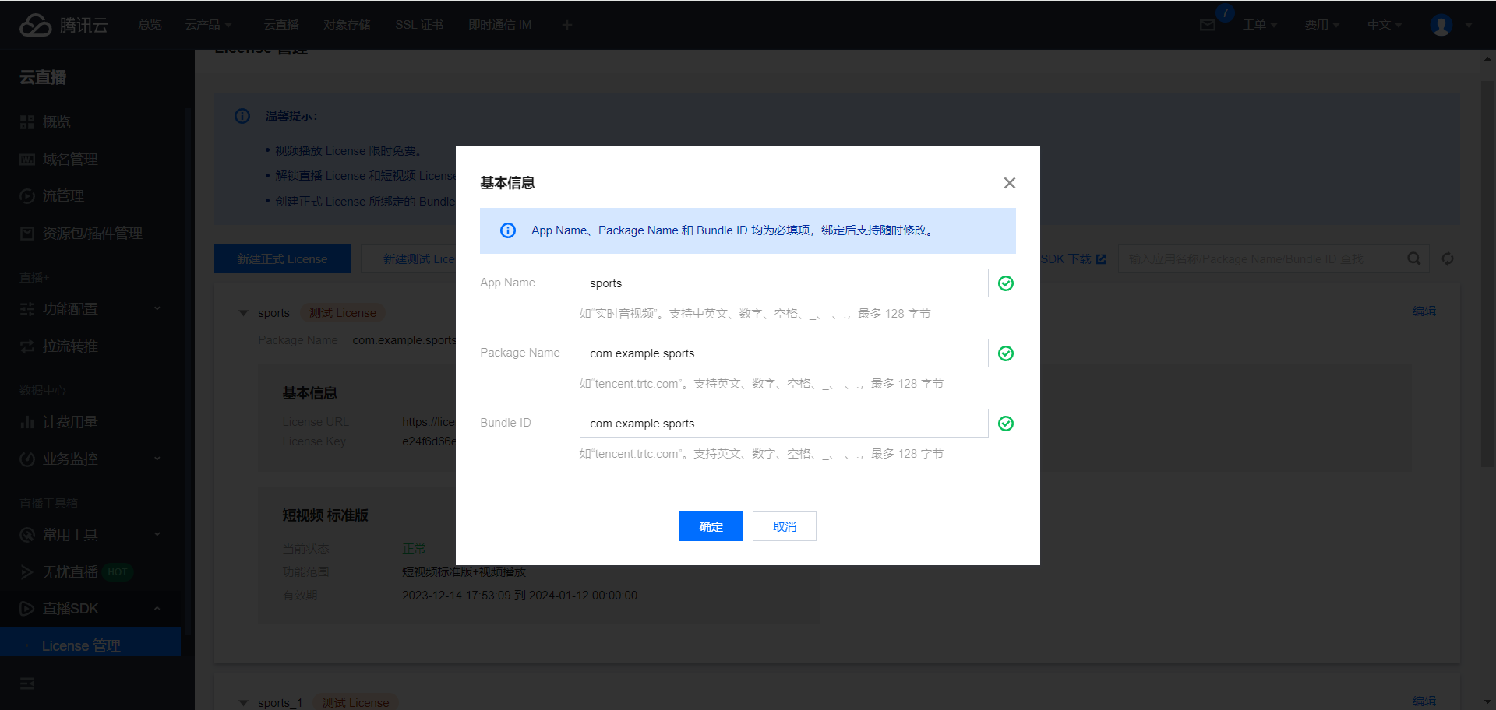

* 基本信息（App Name, Package Name, Bundle ID）可从flutter中获取。

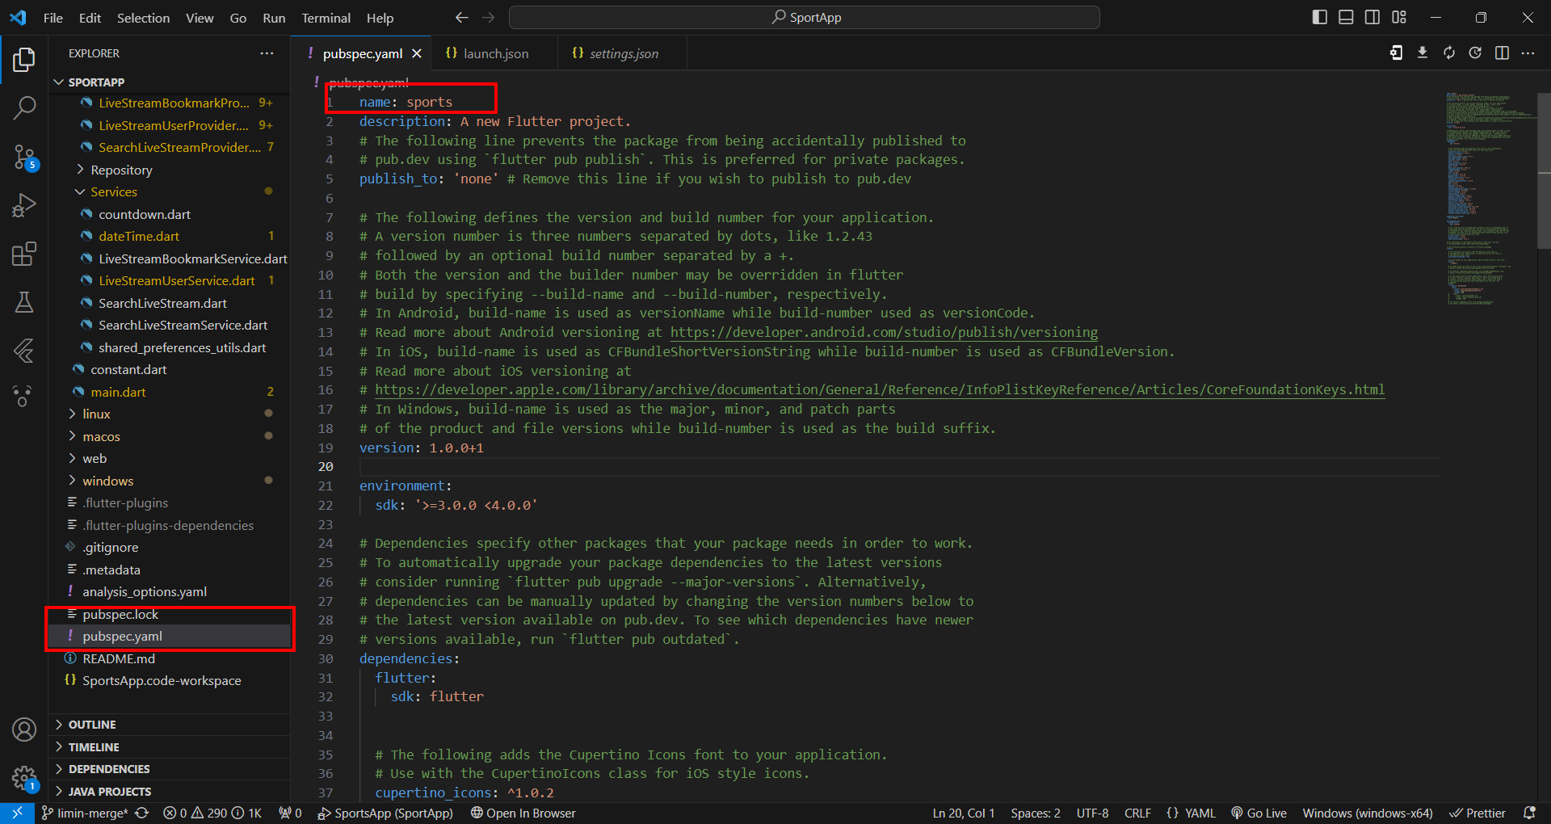

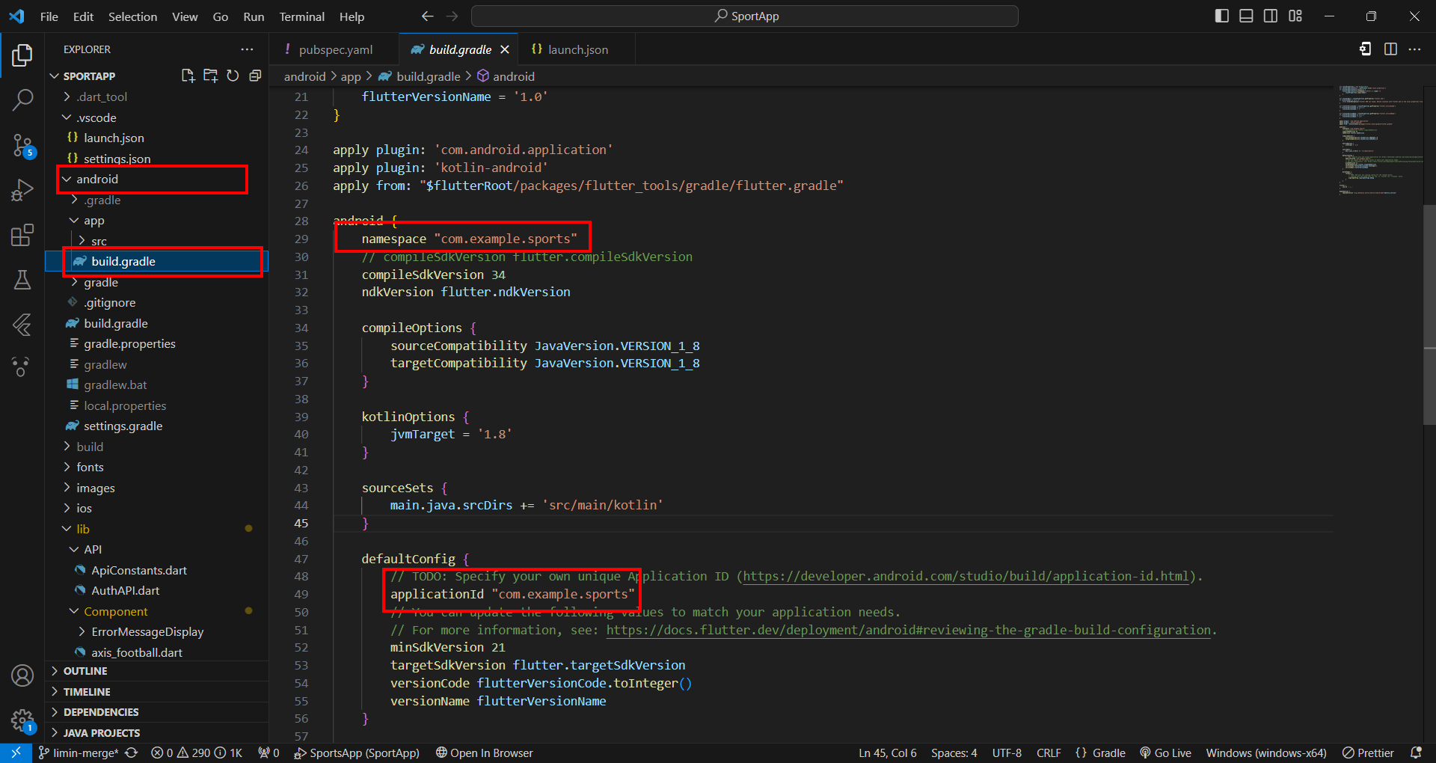

1. 确认信息创建License。